GRUPA „Liski” i „Sówki”
Data: 16.04.2021r. – piątek
Temat dnia: Gwiazdy na niebie
- Rozmowa na temat kosmosu.
• Oglądanie zdjęć przedstawiających teleskopy kosmiczne. Wyjaśnianie ich zastosowania ( służą do obserwowania różnych obiektów, które znajdują się bardzo daleko, np. gwiazd na niebie)
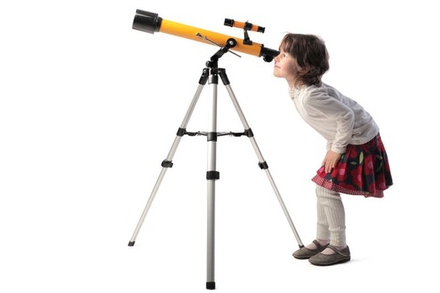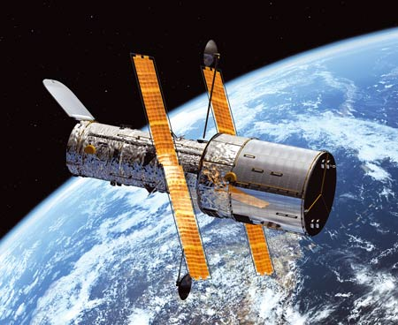
• Wypowiadanie się na temat życia w kosmosie.
− Czy w kosmosie mogą żyć istoty rozumne?
− Czy muszą być podobne do nas?
− Czy nauka potwierdza istnienie innych istot w kosmosie?
• Pokaz zdjęć przedstawiających wybrane gwiazdozbiory. Wyjaśnianie dzieciom, że na niebie gwiazdy tworzą wzory, zwane gwiazdozbiorami, które mają swoje nazwy. np.: Wielki Wóz , Mały Wóz, Panna, Bliźnięta, Lew

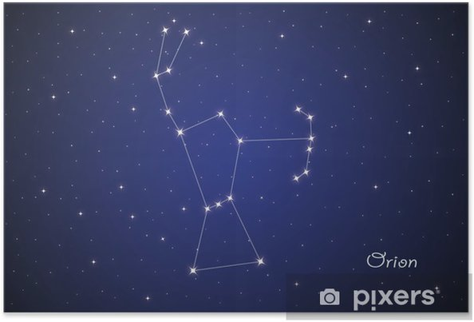
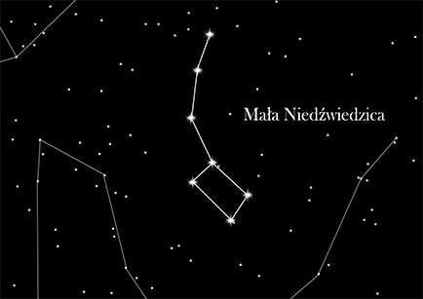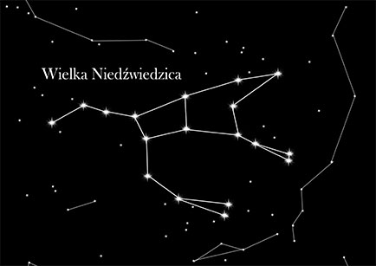

- Filmik edukacyjny „Ubaki obserwuje niebo przez teleskop”.
https://www.youtube.com/watch?v=byP9VTSnR2A
- Praca plastyczna – Rakieta
Potrzebne będą: rolka po papierze toaletowym, kawałek folii aluminiowej, papier kolorowy, trochę bibuły np. żółtej, czerwonej, klej, nożyczki, kawałek sznurka lub nitki.

Prezentacja, jak wykonać rakietę znajduję się na stronie:
https://www.youtube.com/watch?v=QNCxe1mknTo
Życzymy miłej pracy. Wykonane rakiety możecie przynieść w poniedziałek do przedszkola. Będą ozdobą naszych sal. Do zobaczenia już wkrótce.

